# Функция

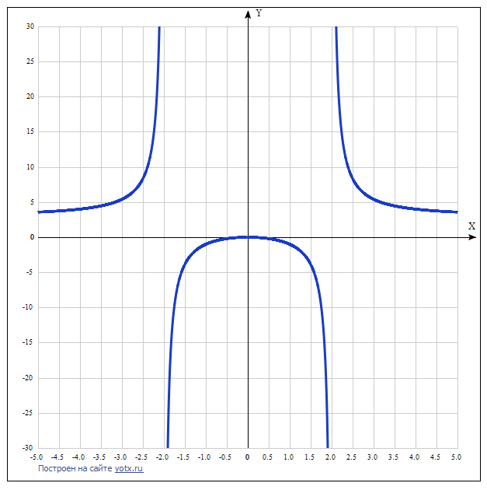

[Таблица точек](javascript:void(0);)

|  |  |
| --- | --- |
| **x** | **y** |
| -5.0 | 3.6 |
| -4.5 | 3.7 |
| -4.0 | 4 |
| -3.5 | 4.5 |
| -3.0 | 5.4 |
| -2.5 | 8.3 |
| -2.0 | - |
| -1.5 | -3.9 |
| -1.0 | -1 |
| -0.5 | -0.2 |
| 0 | 0 |
| 0.5 | -0.2 |
| 1.0 | -1 |
| 1.5 | -3.9 |
| 2.0 | - |
| 2.5 | 8.3 |
| 3.0 | 5.4 |
| 3.5 | 4.5 |
| 4.0 | 4 |
| 4.5 | 3.7 |
| 5.0 | 3.6 |

1. Область определения функции - вся числовая ось: D(f) = R, x ≠ +-2.

Так как знаменатель дроби может обратиться в нуль при значениях *x* = 2 и *х* = -2, то из области определения функции эти 2 значения выпадают.

2. Функция *f* (*x*) = 3*x*2 /(*x*2-4) непрерывна на всей области определения кроме точек, в которых функция точно не определена (разрыв функции): *x =* 2и *х =* -2*.*

Область значений функции приведена в пункте 8.

3. Точка пересечения графика функции с осью координат Оу:

График пересекает ось Y, когда x равняется 0: подставляем x=0 в 3*x*2 /(*x*2-4).

у = (3*0)/(02-4) = 0.

Результат: y = 0. Точка: (0; 0).

4. Точки пересечения графика функции с осью координат Ох:

График функции пересекает ось Ох при y=0, значит, нам надо решить уравнение:

3*x*2 /(*x*2-4) = 0.

Решаем это уравнение и его корни будут точками пересечения с Ох:

Для дроби достаточно приравнять нулю числитель:

3*x*2 = 0,

х = 0.

Результат: х=0. Точка: (0; 0).

5. Экстремумы функции:

Для того, чтобы найти экстремумы, нужно решить уравнение y'=0 (производная равна нулю), и корни этого уравнения будут экстремумами данной функции:

$$y^{'}=\frac{6x\left(x^{2}-4\right)-2x*3x}{{\left(x^{2}-4\right)}^{2}}=\frac{6x^{3}-24x-6x^{3}}{{\left(x^{2}-4\right)}^{2}}=-\frac{24x}{{\left(x^{2} -4\right)}^{2} }$$

Решаем это уравнение и его корни будут экстремумами (достаточно нулю приравнять числитель): -24*x =* 0.

Результат: *х*=0. Точка: (0; 0).

6. Интервалы возрастания и убывания функции:

С учётом двух точек разрыва функции и точки экстремума *х* = 0, имеем 3 интервала монотонности функции: (-∞; -2), (-2; 0), (0; ∞).

На промежутках находим знаки производной. Где производная положительна - функция возрастает, где отрицательна - там убывает. Точки, в которых происходит смена знака и есть точки экстремума - где производная с плюса меняется на минус - точка максимума, а где с минуса на плюс - точки минимума.

|  |  |  |  |  |  |  |  |
| --- | --- | --- | --- | --- | --- | --- | --- |
| x = | -3 | -2 | -1 | 0 | 1 | 2 | 3 |
| y' = | 2,88 | - | 2,666667 | 0 | -2,66667 | - | -2,88 |

* Минимума функции нет.
* Максимум функции в точке  *х =* 0, *у* = 0.
* Возрастает на промежутках: (-∞; -2) U (-2; 0).
* Убывает на промежутках: (0; 2) U (2; ∞).

7. Точки перегибов графика функции:

Найдем точки перегибов для функции, для этого надо решить уравнение y''=0 - вторая производная равняется нулю, корни полученного уравнения будут точками перегибов указанного графика функции:

y''=(24(3*x*2 + 4))/(*х*2 - 4)3 = 0.

Приравняем нулю числитель: 24(3*x*2 + 4) = 0.

3*x*2 + 4= 0.

3*x*2 = - 4.

Это уравнение не имеет решения, поэтому у графика нет перегибов.

8. Асимптоты.

Асимтоты бывают трех видов: вертикальные, горизонтальные и наклонные.

а) Вертикальные асимптоты – есть в точках разрыва. Это линии *х* = -2 и *х* = 2.

б) Горизонтальная асимптота у графика функции определяется при нахождении [предела функции на бесконечности](http://www.webmath.ru/poleznoe/formules_7_11.php):

$$\lim_{x→±∞}{\frac{3x^{2} }{x^{2}-4}=\frac{\frac{3x^{2}}{x^{2}}}{\frac{x^{2}}{x^{2}}-\frac{4}{x^{2}}}=\frac{3}{1-0}=3.}$$

С учётом максимума функции в точке (0; 0) и предела значения функции у = 3 определяем область значений функции:

у Є (-∞; 0) U (3; ∞).

в) наклонных асимптот нет. Функция f(x) имеет наклонную асимптоту y = k *x* + b тогда и только тогда, когда существуют конечные [пределы](http://www.mathforyou.net/Limit.html) k и в в уравнении у = k*х* + в.

Для данной функции первый из этих пределов равен нулю, поэтому наклонная линия не определяется (она совпадает с горизонтальной асимптотой).

9. Четность и нечетность функции:

Проверим функцию - четна или нечетна с помощью соотношений f(-x) = f(x) и -f(x) = f(x). Итак, проверяем:

$$f\left(-x\right)=\frac{3*{\left(-x\right)}^{2}}{{\left(-x\right)}^{2}-4}=\frac{3x^{2}}{x^{2}-4}=f\left(x\right).$$

3начит, функция является чётной.

# Функция

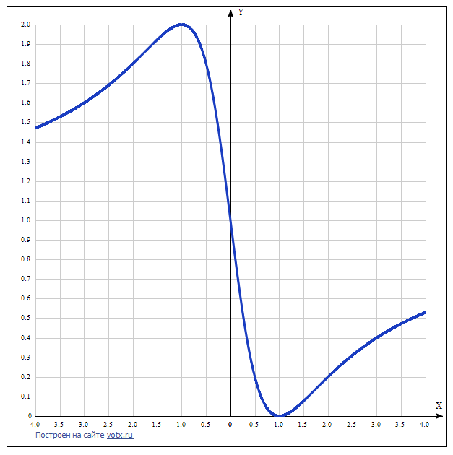

[Таблица точек](javascript:void(0);)

|  |  |
| --- | --- |
| **x** | **y** |
| -4.0 | 1.47 |
| -3.5 | 1.53 |
| -3.0 | 1.6 |
| -2.5 | 1.69 |
| -2.0 | 1.8 |
| -1.5 | 1.92 |
| -1.0 | 2 |
| -0.5 | 1.8 |
| 0 | 1 |
| 0.5 | 0.2 |
| 1.0 | 0 |
| 1.5 | 0.08 |
| 2.0 | 0.2 |
| 2.5 | 0.31 |
| 3.0 | 0.4 |
| 3.5 | 0.47 |
| 4.0 | 0.53 |

1. Область определения функции - вся числовая ось: D(f) = R, так как знаменатель дроби не может обратиться в нуль при каких значениях *x,* нет разрывов функции.

2. Функция *f* (*x*) = (*x-1)*2 /(*x*2+1) непрерывна на всей области.

Область значений функции приведена в пункте 8.

3. Точка пересечения графика функции с осью координат Оу:

График пересекает ось Y, когда x равняется 0: подставляем x=0 в *у =* (*x-1)*2 /(*x*2+1).

у = (0-1)2/(02+1) = 0.

Результат: y = 0. Точка: (0; 0).

4. Точки пересечения графика функции с осью координат Ох:

График функции пересекает ось Ох при y=0, значит, нам надо решить уравнение:

(*x-1)*2 /(*x*2+1) = 0.

Решаем это уравнение и его корни будут точками пересечения с Ох:

Для дроби достаточно приравнять нулю числитель:

(*x-1)*2 = 0, извлекаем корень их обеих частей:

х - 1 = 0.

Результат: х=1. Точка: (1; 0).

5. Экстремумы функции:

Для того, чтобы найти экстремумы, нужно решить уравнение y'=0 (производная равна нулю), и корни этого уравнения будут экстремумами данной функции:

$$y=\frac{{\left(x-1\right)}^{2}}{x^{2}+1}$$

$$y^{'}=\frac{\left(2x-2\right)\left(x^{2}+1\right)-{\left(x-1\right)}^{2}*2*x}{{\left(x^{2}+1\right)}^{2}}=-\frac{2x{\left(x-1\right)}^{2}}{{\left(x^{2}+1\right)}^{2}}+\frac{2x-2}{x^{2}+1 }=$$

$$=-\frac{2x{\left(x-1\right)}^{2}+\left(2x-2\right)(x^{2}+1)}{{\left(x^{2}+1\right)}^{2}}=\frac{2x^{2}-2}{{\left(x^{2}+1\right)}^{2} }$$

Решаем это уравнение и его корни будут экстремумами (достаточно нулю приравнять числитель): $2x^{2}-2$*= $2(x^{2}-1)$ =* 0.

Результат: *х*= +-1. Точки: (1; 0) и (-1; 0).

6. Интервалы возрастания и убывания функции:

С учётом двух экстремума *х* = 1 и *х* = -1, имеем 3 интервала монотонности функции: (-∞; -1), (-1; 1), (1; ∞).

На промежутках находим знаки производной. Где производная положительна - функция возрастает, где отрицательна - там убывает. Точки, в которых происходит смена знака и есть точки экстремума - где производная с плюса меняется на минус - точка максимума, а где с минуса на плюс - точки минимума.

|  |  |  |  |  |  |
| --- | --- | --- | --- | --- | --- |
| x = | -2 | -1 | 0 | 1 | 2 |
| y' = | 0,24 | 0 | -2 | 0 | 0,24 |

* Минимум функции в точке  *х =* 1, *у* = 0.
* Максимум функции в точке  *х =* -1, *у* = 2.
* Возрастает на промежутках: (-∞; -1) U (1; ∞).
* Убывает на промежутке: (-1; 1).

7. Точки перегибов графика функции:

Найдем точки перегибов для функции, для этого надо решить уравнение y''=0 - вторая производная равняется нулю, корни полученного уравнения будут точками перегибов указанного графика функции:

y''=(-4 *x* (*x*2 - 3))/(*х*2 -1)3 = 0.

Приравняем нулю числитель: = -4 *x* (*x*2 - 3)= 0.

*x* = 0

*x*2 -3 = 0.

*x*2 = 3, *x = √3,*  *x* = -√3.

Получаем 3 точки перегибов: (0;1), (√3; 0,133975) и (-√3; 1,866025).

8. Асимптоты.

Асимтоты бывают трех видов: вертикальные, горизонтальные и наклонные.

а) Вертикальные асимптоты – нет.

б) Горизонтальная асимптота у графика функции определяется при нахождении [предела функции на бесконечности](http://www.webmath.ru/poleznoe/formules_7_11.php):

$$\lim_{x→±∞}{\frac{({x-1)}^{2} }{x^{2}+1}=\frac{\frac{x^{2}}{x^{2}}-\frac{2x}{x^{2}}+\frac{1}{x^{2}}}{\frac{x^{2}}{x^{2}}+\frac{1}{x^{2}}}=\frac{1-0+0}{1+0}=1.}$$

С учётом максимума и минимума функции в точках (1; 0), (-1; 2) и предела значения функции у = 1 определяем область значений функции:

у Є [0; 1) U (1; 2].

в) наклонных асимптот нет. Функция f(x) имеет наклонную асимптоту y = k *x* + b тогда и только тогда, когда существуют конечные [пределы](http://www.mathforyou.net/Limit.html) k и в в уравнении у = k*х* + в.

Для данной функции первый из этих пределов равен нулю, поэтому наклонная линия не определяется (она совпадает с горизонтальной асимптотой).

9. Четность и нечетность функции:

Проверим функцию - четна или нечетна с помощью соотношений f(-x) = f(x) и -f(x) = f(x). Итак, проверяем:

$$f\left(-x\right)=\frac{{(\left(-x\right)-1)}^{2}}{{\left(-x\right)}^{2}+1}=\frac{(-{x-1)}^{2}}{x^{2}+1}=\frac{({x+1)}^{2}}{x^{2}+1} ≠f\left(x\right)≠-f\left(x\right).$$

3начит, функция является ни чётной, ни нечётной.